一．

（异步编程）

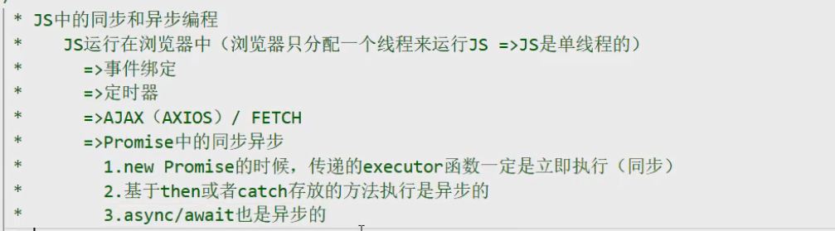

Generator 函数是 ES6 提供的一种异步编程解决方案



二．事件循环机制

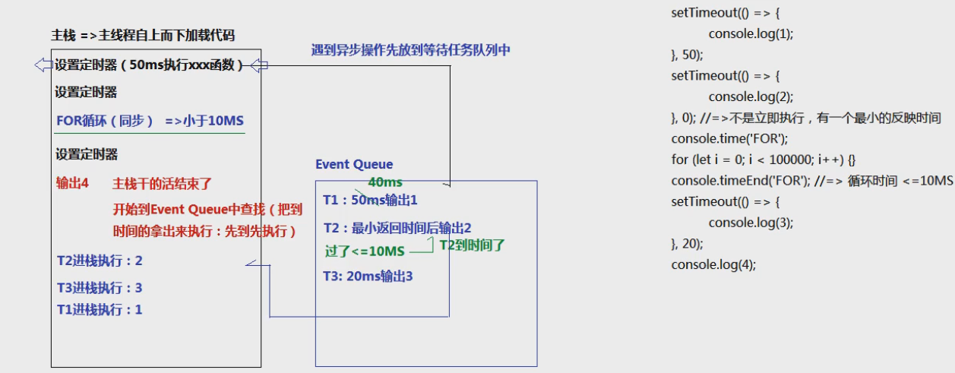

事件执行顺序

